Государственное автономное профессиональное образовательное учреждение
Чувашской республики «Шумерлинский политехнический техникум»
Министерства образования Чувашской республики

Курсовой проект
По МДК 07.01 «Управление и автоматизация базы данных»
На тему: «Каталог кейсов CS:GO»
Специальность: «09.02.07 Информационные системы и программирование»

Руководитель работы: преподаватель Вушняков С.В.
Выполнил:
Коренков Никита Сергеевич
Студент группы 3ИП

Шумерля – 2026

Содержание

Введение ……………………………………………………………………………………………………………………… 3
- Программы использованные в проекте ………………………………………………………………….4
  - . HTML ……………………………………………………………………………………………………………………4
  - .CSS………………………………………………………………………………………………………………………….4
1.3. JS ……………………………………………………..…………………………………………………………………….4
1.4. PHP………………………………………………………………………………………………………………………...4 1.5. MySQL…………………………………………………………………………………………………………………… 5
1.6. VScode……………………………………………………………………………………………………………………. 5
  - . PHPstorm ………………………………………………………………………………………………………………. 6
1.8. XAMPP………………………………………………………………………………………………………………….. 7
2. Структура проекта.………………………………………………………………………………………………….. 8 2.1. Верстка ..………………………………………………………………………………………………………………… 9
2.2. Создание базы данных...………………………………………………………………………………..……..15
2.3. Создание POST запроса ….……………………………………………………………………………………16
2.4. Создание GET запроса ..………………………………………………………………………………….......17
2.5. PDO…………………………………………………………………………………….......................................18
2.6. Route……………………………………………………………………………………….................................19
Заключение ……………………………………………………………………………………………………………. 20
Список литературы …………………………………………………………………………………………………. 21

Изм.
Лист
№ докум.

Подпись
Дата
Лист
2
КП 09.02.07.01.06 ПЗ
Разраб.
Коренков Н.С
Пров.
Вушняков С.В
Рецензент

Н. контр.
Утвержд.

Каталог кейсов CS:GO

Листов
21
ШПТ гр.3ИП
Введение
Кейсы в CS:GO нужны для получения внутриигровых предметов, таких как скины, оружие и аксессуары. Они добавляют элемент случайности и азарт, позволяют игрокам пополнять коллекцию уникальными вещами и делают игру более интересной. Также кейсы служат источником дохода для разработчиков и кейс-креейтеров.
Данный проект посвящен созданию веб-сайта для любителей игры CS:GO, который создан для ознакомления пользователей с кейсами и их историей. Основная идея заключается в создании удобной платформы, где пользователи могут получать актуальные сведения о кейсах.
В современном мире веб-технологий особенно важно, чтобы подобные ресурсы были не только информативные, но и удобными в использовании, безопасными и масштабируемыми. И именно поэтому был выбран стек который включает PHP как основной фреймворк backend, MySQL для хранения данных, mysql для работы с базой данных, CSS для адаптивного интерфейса и JavaScript без использования библеотек.
В ходе работы над проектом предстояло решить ряд задач:
спроектировать структуру базы данных для хранения информации о кейсах, пропусках и пользователей которые зарегистрировались на сайте; сделать интерфейс который будет прост и понятен пользователю; а также реализовать систему регистрации.

Изм.
Лист
№ докум.

Подпись
Дата
Лист
3
КП 09.02.07.01.06 ПЗ

Глава 1. Программы использованные в проекте
Изм.
Лист
№ докум.

Подпись
Дата
Лист
4
КП 09.02.07.01.06 ПЗ

Эта глава об используемых технологиях. В ней будет рассказано, что будет использоваться в проекте
1.1. HTML
HTML (HyperText Markup Language) — это язык разметки, который используется для создания веб-страниц. Он позволяет структурировать содержимое сайта, добавлять заголовки, параграфы, картинки, ссылки и другие элементы, чтобы сделать страницу понятной и удобной для пользователей и браузеров.
1.2. CSS
CSS (Cascading Style Sheets) — это язык стилей, который используется для оформления и визуального оформления веб-страниц. Он позволяет задавать такие параметры, как цвета, шрифты, отступы, размеры и расположение элементов, делая сайт более привлекательным и удобным для пользователя. CSS работает вместе с HTML, управляет внешним видом страницы.
1.3. JS
JavaScript (JS) — это язык программирования, который используется для добавления интерактивности и динамического поведения на веб-страницы. Он позволяет создавать такие функции, как обработка кликов, анимации, обновление содержимого без перезагрузки страницы, проверка форм и многое другое. JavaScript делает веб-сайты более живыми и удобными для пользователей.
1.4. PHP
PHP (Hypertext Preprocessor) — это серверный язык программирования, который широко используется для разработки веб-приложений и динамических сайтов. Он позволяет создавать скрипты, обрабатывать формы, работать с базами данных, управлять сессиями и выполнять другие задачи на сервере.

1.5. MySQL
MySQL — это система управления базами данных (СУБД), основанная на языке SQL (Structured Query Language). Она используется для хранения, организации и управления большими объемами данных в веб-приложениях и других программных системах. MySQL позволяет создавать базы данных, таблицы, выполнять запросы для поиска, вставки, обновления и удаления данных. Благодаря высокой скорости, надежности и открытой лицензии, MySQL широко применяется в различных проектах, включая сайты, интернет-магазины и системы управления контентом.
1.6. Vs code
VS Code (Visual Studio Code) — это бесплатный кроссплатформенный редактор исходного кода, разработанный компанией Microsoft. Он предназначен для программистов и помогает писать, редактировать и отлаживать код на различных языках программирования.
Основные особенности VS Code:
- Поддержка множества языков программирования, таких как JavaScript, Python, C++, Java и других.
- Возможность расширения с помощью плагинов и дополнений, добавляющих новые функции.
- Встроенный терминал для выполнения команд прямо из редактора.
- Интеллектуальное автодополнение кода.
- Инструменты для отладки и контроля версий.
- Поддержка работы с Git и другими системами контроля версий.
VS Code популярен благодаря своей простоте, гибкости и мощным возможностям для разработки.
Изм.
Лист
№ докум.

Подпись
Дата
Лист
5
КП 09.02.07.01.06 ПЗ

1.7. PHPstorm
PHPStorm — это мощная интегрированная среда разработки (IDE), созданная компанией JetBrains специально для работы с языком программирования PHP. Она предоставляет разработчикам удобные инструменты для написания, отладки и тестирования кода, а также поддерживает популярные фреймворки и системы управления версиями. PHPStorm помогает ускорить процесс разработки, обеспечивая автоматическое завершение кода, подсветку синтаксиса, рефакторинг и интеграцию с различными инструментами и сервисами.
Некоторые возможности PhpStorm:
- Интеллектуальный редактор кода для PHP с подсветкой кода, расширенной конфигурацией форматирования, проверкой на наличие ошибок на лету и умным автодополнением. Поддерживает PHP 5.3 и все последующие версии, включая PHP 8.3.
- Навигация по файлам проекта, строкам кода, объявлениям символов и их использованиям.
- Рефакторинг по всей кодовой базе. При необходимости любые изменения можно отменить за пару кликов.
- Визуальный отладчик для Xdebug, который позволяет получать данные отладки в реальном времени, задавать условные точки останова и анализировать пошаговое выполнение кода.
- Поддержка работы с Git и другими системами контроля версий
Изм.
Лист
№ докум.

Подпись
Дата
Лист
6
КП 09.02.07.01.06 ПЗ

1.8.XAMPP
XAMPP — бесплатный кроссплатформенный дистрибутив для сборки локального веб-сервера. Позволяет вести разработку на отдельном компьютере без подключения к сети, не требует настройки каждого компонента по отдельности.
В сборке XAMPP содержатся, например:
- Apache2 — веб-сервер, поддерживает все операционные системы (Mac, Linux, Windows);
- MariaDB — база данных, аналог MySQL;
- PHP — интерпретатор PHP, используется актуальная стабильная версия;
- Perl — язык программирования, в XAMPP входит его реализация под названием Strawberry Perl;
- phpMyAdmin — веб-интерфейс для управления сайтом и базой данных, выглядит как простая веб-страница, открывается в браузере;
- OpenSSL — библиотека для работы с SSL (для HTTPS);
- XAMPP Control Panel — панель управления XAMPP, через которую происходит запуск, остановка и настройка компонентов.
Изм.
Лист
№ докум.

Подпись
Дата
Лист
7
КП 09.02.07.01.06 ПЗ

Глава 2. Структура проекта
Проект имеет следующую структуру:
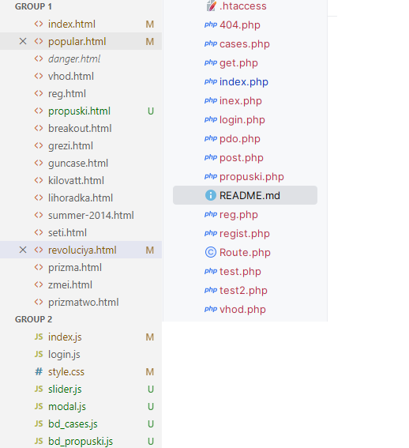
Рисунок 2.1-Структура

2.1. Верстка
Изм.
Лист
№ докум.

Подпись
Дата
Лист
8
КП 09.02.07.01.06 ПЗ

Начальный этап верстки начинался с создания меню:
Создается блок под названием menu в котором находиться логотип и разделы каталог кейсов, о нас, пропуски, вход и регистрация.

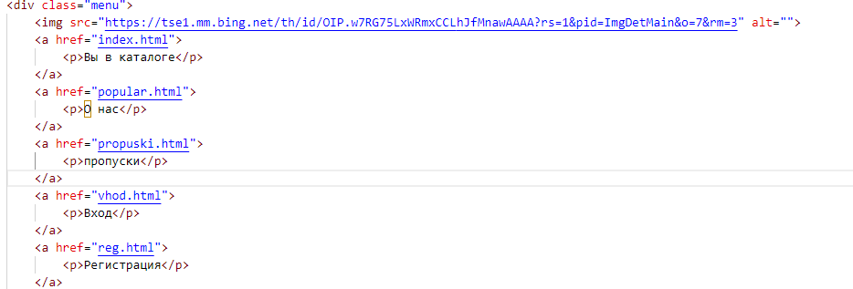
Рисунок 2.1.2-Меню
Далее создается блок где будут храниться сами кейсы:
Создаётся блок cases в котором находятся все кейсы. В блоке cases_grid
находятся изображения кейса, его название и ссылка на историю кейса.
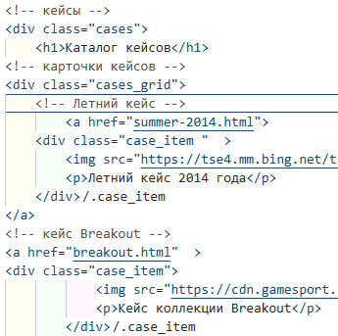
Рисунок 2.1.3-Блок кейсов

Изм.
Лист
№ докум.

Подпись
Дата
Лист
9
КП 09.02.07.01.06 ПЗ

К блокам меню и кейсы были применены следующие стили:
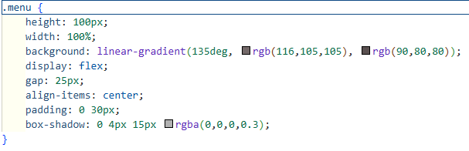
Рисунок 2.1.4-стили меню
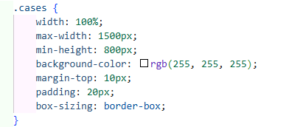
Рисунок 2.1.5-Стили блока кейсов

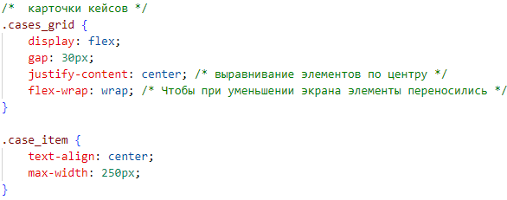
Рисунок 2.1.6-Стили карточек кейсов

Изм.
Лист
№ докум.

Подпись
Дата
Лист
10
КП 09.02.07.01.06 ПЗ

Для удобного поиска истории кейса была создана возможность нажатия на картинку, при нажатии на картинку открывается новое окно с историей кейса и предметы содержащиеся в нем.
Изм.
Лист
№ докум.

Подпись
Дата
Лист
11
КП 09.02.07.01.06 ПЗ

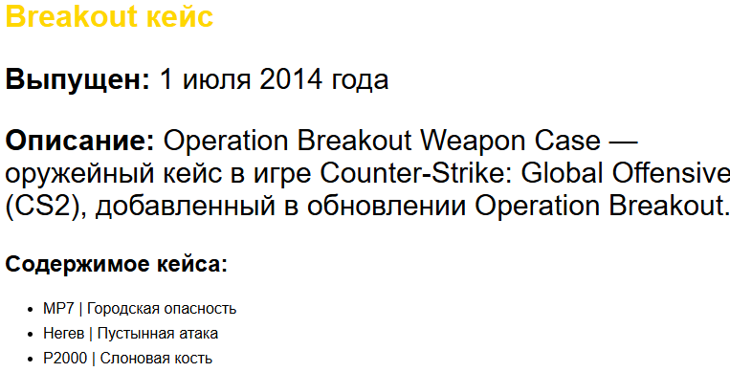
Рисунок 2.1.7-Описание кейса и его содержимое
Для отображения популярных кейсов был сделан слайдер:
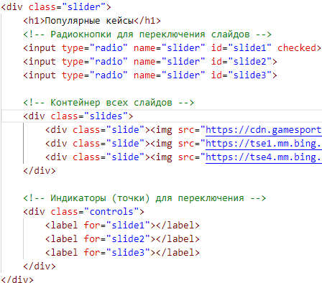
Рисунок 2.1.8-Слайдер

Вид слайдера на сайте:
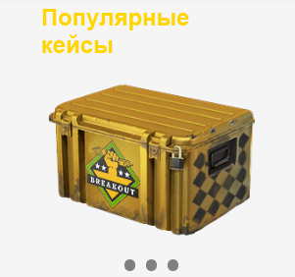
Рисунок 2.1.9-Вид слайдера
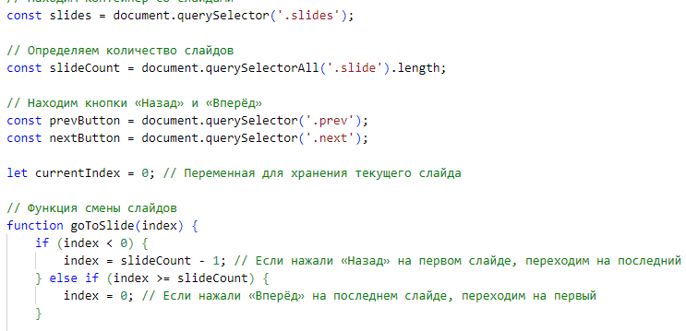
Рисунок 2.1.10-JS код слайдера

Изм.
Лист
№ докум.

Подпись
Дата
Лист
12
КП 09.02.07.01.06 ПЗ

Во вкладке о нас было создано модальное окно:
Модальное окно появляется при нажатии на кнопку внимание.
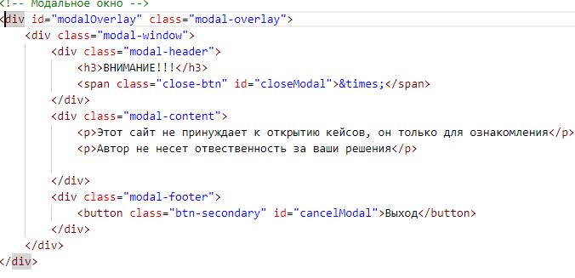
Рисунок 2.1.10-Модальное окно
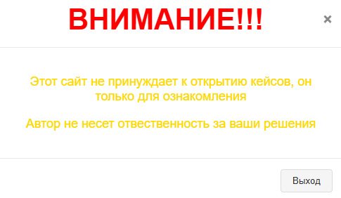
Рисунок 2.1.11-Вид модального окна
Изм.
Лист
№ докум.

Подпись
Дата
Лист
13
КП 09.02.07.01.06 ПЗ

Скрипт модального окна:
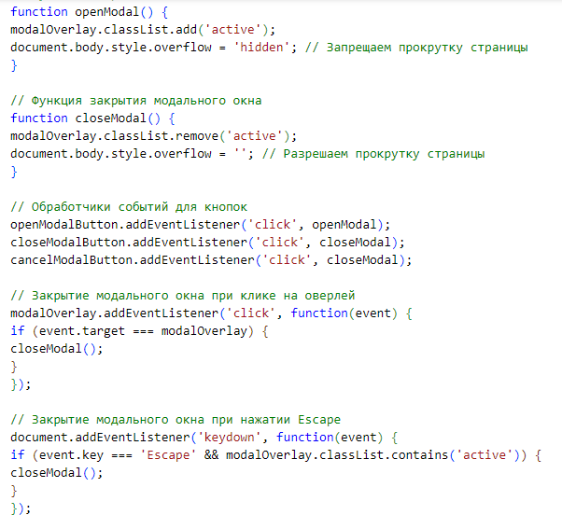
Рисунок 2.1.12-JS модального окна
Изм.
Лист
№ докум.

Подпись
Дата
Лист
14
КП 09.02.07.01.06 ПЗ

2.2. Создание базы данных
Для хранения данных была создана база данных. Она состоит из 4 таблиц они нужны для: сохранения пользователей которые зарегистрировались, кейсов, пропусков и таблица связанная с пользователями и кейсами, для того чтобы можно было посмотреть какой кейс посетили больше всего.
Таблица пользователей состоит из: имени пользователя, почты и пароля.
Таблица кейсов состоит из: названия кейса, ссылки на картинку, описания, ссылки на кейс.
Таблица пропусков состоит из: названия пропуска, ссылки на картинку и описания.
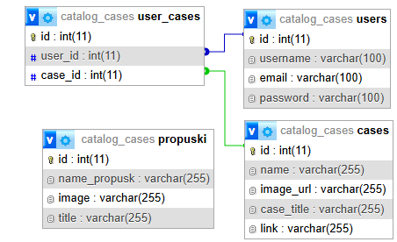
Рисунок 2.2.1-Вид базы данных

Изм.
Лист
№ докум.

Подпись
Дата
Лист
15
КП 09.02.07.01.06 ПЗ

2.3. Создание POST запроса
Изм.
Лист
№ докум.

Подпись
Дата
Лист
16
КП 09.02.07.01.06 ПЗ

Прежде чем рассказывать для чего он нужен, нужно объяснить что это. POST запрос — это один из методов HTTP-протокола, используемый для отправки данных на сервер. В отличие от GET-запроса, который запрашивает данные, POST предназначен для их создания или изменения.
В проекте POST запрос нужен для того чтобы при регистрации данные пользователя отправлялись в базу данных. При успешной регистрации пользователя перенесет в каталог кейсов.
Пример использования POST запроса в проекте
- Пользователь заполняет форму регистрации.
- Данные отправляются POST-запросом.
- Сервер валидирует.
- Данные сохраняются в БД. 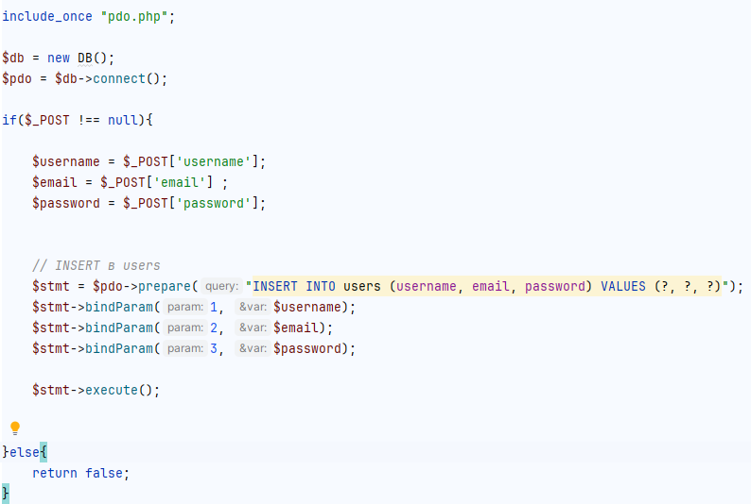
Рисунок 2.3.1-POST запрос

2.4. Создание GET запроса
Прежде чем рассказывать для чего он нужен, нужно объяснить что это. GET — это HTTP-метод, используемый для получения данных с сервера без их изменения.
Основные характеристики:
- Get- запросы не изменяют данные на сервере.
- Повторный запрос возвращает тот же результат.
В проекте GET запрос нужен для того чтобы брать данные пропусков и кейсов, а также историю и предметы в кейсах из базы данных. Если появятся проблемы соединения с сервером пропуски и кейсы появляться не будут, выйдет ошибка соединения с сервером.
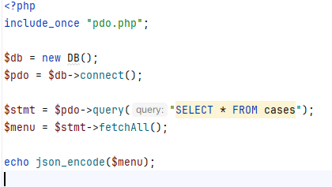
Рисунок 2.4.1-GET запрос для кейсов
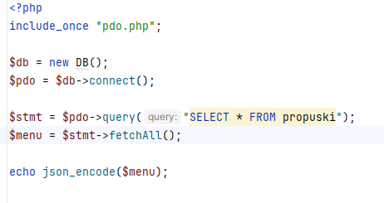
Рисунок 2.4.2-GET запрос для пропусков
Изм.
Лист
№ докум.

Подпись
Дата
Лист
17
КП 09.02.07.01.06 ПЗ

2.5.PDO
PDO (PHP Data Objects) — это интерфейс для работы с базами данных на языке программирования PHP. Он предоставляет единый и безопасный способ взаимодействия с различными системами управления базами данных (например, MySQL, PostgreSQL, SQLite и др.) с помощью подготовленных выражений и параметризованных запросов.
Основные преимущества PDO:
- Поддержка множества различных баз данных.
- Безопасность благодаря подготовленным выражениям, защищающим от SQL-инъекций.
- Удобный и единый интерфейс для работы с различными системами баз данных.
- Возможность получения данных в виде объектов или массивов.
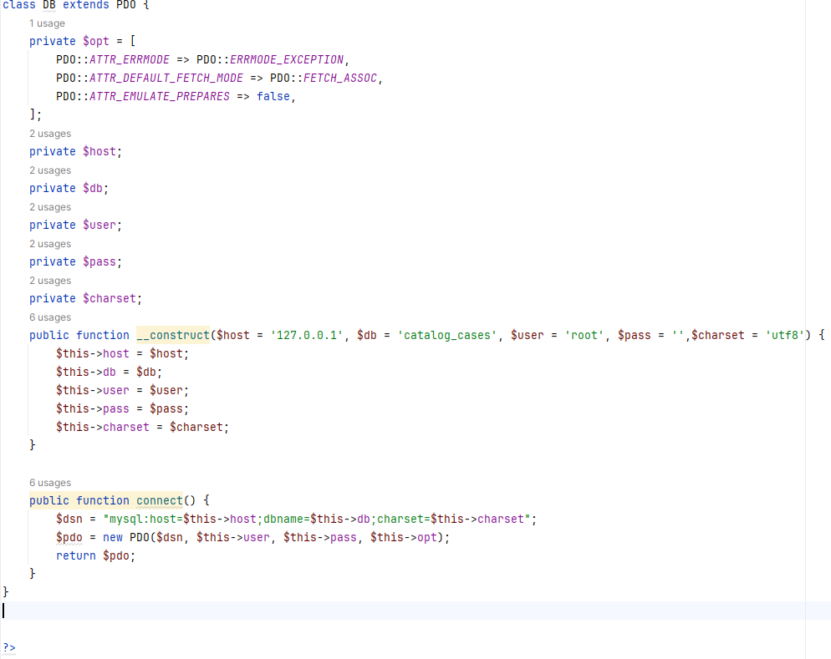
Рисунок 2.5.1-PDO
Изм.
Лист
№ докум.

Подпись
Дата
Лист
18
КП 09.02.07.01.06 ПЗ

2.6.Route
Route — это механизм, который определяет, как обрабатывать входящие HTTP-запросы на основе URL-адреса. Он связывает определенные URL или шаблоны URL с конкретными функциями или методами в приложении, которые должны вызываться при обращении по этим адресам.
Например, при переходе на сайт по адресу example.com/about маршрутизатор (route) определяет, какая функция или контроллер должны обработать этот запрос, чтобы отобразить страницу «О проекте».
Использование маршрутов помогает структурировать приложение, сделать его более организованным и легко масштабируемым, особенно в рамках подхода MVC или при использовании фреймворков.
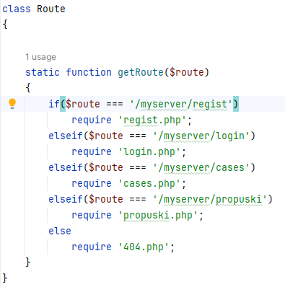
Рисунок 2.6.1-Route
Изм.
Лист
№ докум.

Подпись
Дата
Лист
19
КП 09.02.07.01.06 ПЗ

Заключение
В ходе выполнения курсовой работы была успешно разработана веб-платформа для автоматизации каталога кейсов.
Данный сайт включает в себя каталог пропусков и кейсов, описание предметов и история кейсов с удобным и понятным интерфейсом. Использование клиент- серверной архитектуры позволило реализовать необходимые процессы и надежность.
Примененные технологии:
- PHP для реализации серверной логики.
- PDO для безопасного взаимодействия с базой данных.
- JS для создания модального окна и слайдера и взаимодействие с серверной частью.
В результате проведенной работы была достигнута поставленная цель – создание полноценной системы автоматизации каталога кейсов, которая отвечает современным техническим требованиям. Спроектированная архитектура обладает потенциалом для дальнейшего развития.
Изм.
Лист
№ докум.

Подпись
Дата
Лист
20
КП 09.02.07.01.06 ПЗ

Литература
- Васильев, А. Н. Современный JavaScript: от основ до асинхронных запросов / А. Н. Васильев. — Москва : Эксмо, 2022. — 544 с.
- Зандстра, М. PHP 8: объекты, шаблоны и методики программирования / М. Зандстра. — 6-е изд. — Санкт-Петербург : Питер, 2024. — 640 с.
- Козырев, А. В. Веб-разработка на чистом JavaScript / А. В. Козырев. — Москва : БХВ-Петербург, 2024. — 512 с.
- Котеров, Д. В. PHP 8 в подлиннике / Д. В. Котеров, И. В. Симдянов. — Санкт-Петербург : БХВ-Петербург, 2024. — 1024 с.Элементы списка иллюстраций не найдены.
- Кузнецов, М. В. Разработка веб-приложений на PHP 8.2 и MySQL 8 / М. В. Кузнецов, И. В. Симдянов. — Санкт-Петербург : БХВ-Петербург, 2023. — 960 с.
- Никсон, Р. Создаем динамические веб-сайты с помощью PHP, MySQL, JavaScript, CSS и HTML5 / Р. Никсон. — 6-е изд. — Москва : Альпина Паблишер, 2023. — 832 с.
- Прохоренок, Н. А. MySQL 8.4. Полное руководство для разработчиков / Н. А. Прохоренок. — Санкт-Петербург : БХВ-Петербург, 2024. — 608 с.
- Флэнаган, Д. JavaScript. Подробное руководство / Д. Флэнаган. — 7-е изд. — Москва : Символ-ПК, 2022. — 720 с.
- Фримен, Э. Изучаем программирование на JavaScript / Э. Фримен, Э. Робсон. — 2-е изд. — Санкт-Петербург : Питер, 2023. — 640 с.
- Чекко, А. Профессиональный JavaScript. Модули, асинхронность и Fetch API / А. Чекко. — Москва : ДМК Пресс, 2025. — 410 с.

Изм.
Лист
№ докум.

Подпись
Дата
Лист
21
КП 09.02.07.01.06 ПЗ

